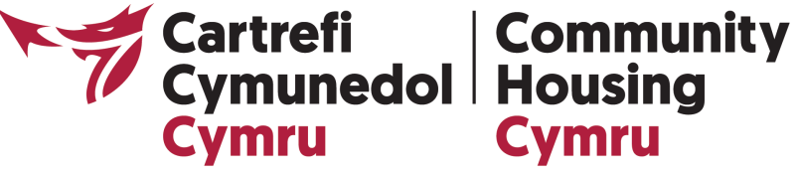

MANYLION CWRS:
Newydd i'r Bwrdd
Bydd y cwrdd yn cynnwys:
Deall cymdeithasau tai
- Beth yw cymdeithas tai: ei rôl, diben a fframwaith rheoleiddiol
- Deall yr amgylchedd deddfwriaethol a gweithredu ehangach
- Anghenion ariannol: rhedeg sefydliad cynaliadwy a sicrhau gwerth am arian
Ymchwilio rôl y Bwrdd
- Swyddogaethau craidd y Bwrdd: arweinyddiaeth strategol. Rolau a chyfrifoldebau.
- 7 egwyddor llywodraethiant da: deall a gweithredu cod llywodraethiant CHC.
- Gweithio gyda phreswylwyr a rhanddeiliaid eraill: bod yn atebol a gweithio mewn partneriaeth i sicrhau canlyniadau cadarnhaol i gymunedau.
Defnyddio eich sgiliau, gwybodaeth a phrofiad yn dda
- Gwneud i gyfarfodydd weithio: dynodi sylfeini rheoli risg, dirprwyo a gwneud penderfyniadau da
- Monitro perfformiad sefydliad: sut i ofyn y cwestiynau cywir i gael sicrwydd
- Cydweithio fel tîm: gweithredu gyda chywirdeb, rheoli gwrthdaro a gwerthfawrogi amrywiaeth

